# Суммативное оценивание по русской литературе № 5

|  |  |
| --- | --- |
| **Класс:** | 5 |
| **Раздел:** | Литературная прозаическая сказка |
| **Изучаемое произведение:** | Г.Х. Андерсен «Снежная королева», О. Уайльд «Соловей и роза». |
| **Цель обучения:** | 5.1.6.1 давать краткий и полный ответ на вопрос;  5.3.2.1 сравнивать художественное произведение с произведениями других видов искусства, объясняя сходства и различия при поддержке учителя. |
| **Уровень мыслительных навыков:** | Знание и понимание  Анализ и оценка |
| **Критерий оценивания:** | *Обучающийся:*   * даёт краткий и полный ответ на вопрос; * сравнивает художественное произведение с иллюстрацией, объясняя сходства и различия. |
| **Время выполнения:** | 25 минут |

**Задание 1**

Ответь кратко на вопросы. **[5]**

1. Зачем старуха, приютившая Герду, уничтожила все кусты в своём саду?

*(чтобы девочка не вспомнила о Кае)* **[1]**

1. «Здравствуй, мой маленький козлик!» — кто и к кому обратился так в сказке Ганса Христиана Андерсена «Снежная королева»? *(разбойница к своей матери, дёргая её за бороду)* **[1]**
2. Какое слово Кай никак не мог сложить из льдин? *(вечность)* **[1]**
3. Кто из героев сказки «Соловей и роза» расхохотался, услышав страдания Студента? *(ящерица)* **[1]**
4. Почему Студент не смог оценить героический поступок Соловья? *(Студент эгоистичен, сконцентрирован только на материальном мире и попытке удивить, не понимает ценность жизни).* **[1]**

**Задание 2**

Сравните иллюстрацию с текстом произведения. Напишите не менее 2 сходств и не менее 2 отличий. **[4]**

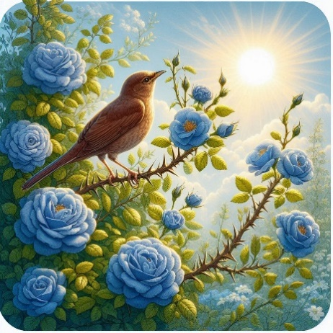

*Правильные ответы:*

|  |  |
| --- | --- |
| **Сходства** | **Отличия** |
| *Соловей поёт* | *На иллюстрации светит солнце, а по тексту на небе Луна* |
| *Куст розы с шипами* | *Розы в тексте розового цвета, а на иллюстрации — голубого.* |

|  |  |  |
| --- | --- | --- |
| **Критерий оценивания** | **Дескриптор** | **Баллы** |
| **Учащийся** |
| даёт краткий и полный ответ на вопрос | даёт краткий ответ на 1 вопрос | **1** |
| даёт краткий ответ на 2 вопрос | **1** |
| даёт краткий ответ на 3 вопрос | **1** |
| даёт краткий ответ на 4 вопрос | **1** |
| даёт полный ответ на вопрос | **1** |
| сравнивает художественное произведение с иллюстрацией, объясняя сходства и различия. | находит 1 cходство | **1** |
| находит 2 сходство | **1** |
| находит 1 отличие | **1** |
| находит 2 отличие | **1** |
| **Всего баллов:** | | **9** |